Begroting OPEN CALL

In dit document licht je toe welke uitgaven nodig zijn om je project te kunnen realiseren. Het omvat enkel het artistieke budget (verloning voor de maker, decor, techniek, kostumering, rekwisieten, …). De logistieke en organisatorische kosten (repetitieruimte, catering, verzekering, auteursrechten, …) worden volledig door OPENDOEK geregeld.

Informatie over de kosten van het project
- Noteer welke kosten gemaakt zullen worden voor je project. Geef voor elke kost ook het (geschatte) benodigde bedrag.
Omschrijving kost | Bedrag

- Wat is het benodigde subsidiebedrag?
- Wil je bepaalde kosten verklaren, of ergens meer uitleg bij geven? Dat kan hier.

Vragen? Opmerkingen? Complete paniek?
Heb je een leuk idee, maar weet je totaal niet hoe je dat op papier moet zetten? Hoe je aan een begroting moet beginnen? Hoe je ons kan overtuigen van de kracht van je project? Stuur een mailtje, postduif, bel of spring eens binnen op kantoor (Italiëlei 6, 2000 Antwerpen)!
Contact: Arno Van Den Brulle
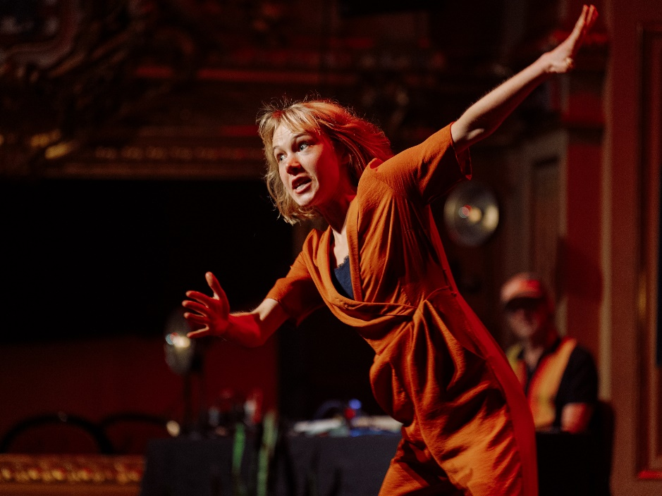
arno.van.den.brulle@opendoek.be
0484 64 70 97

